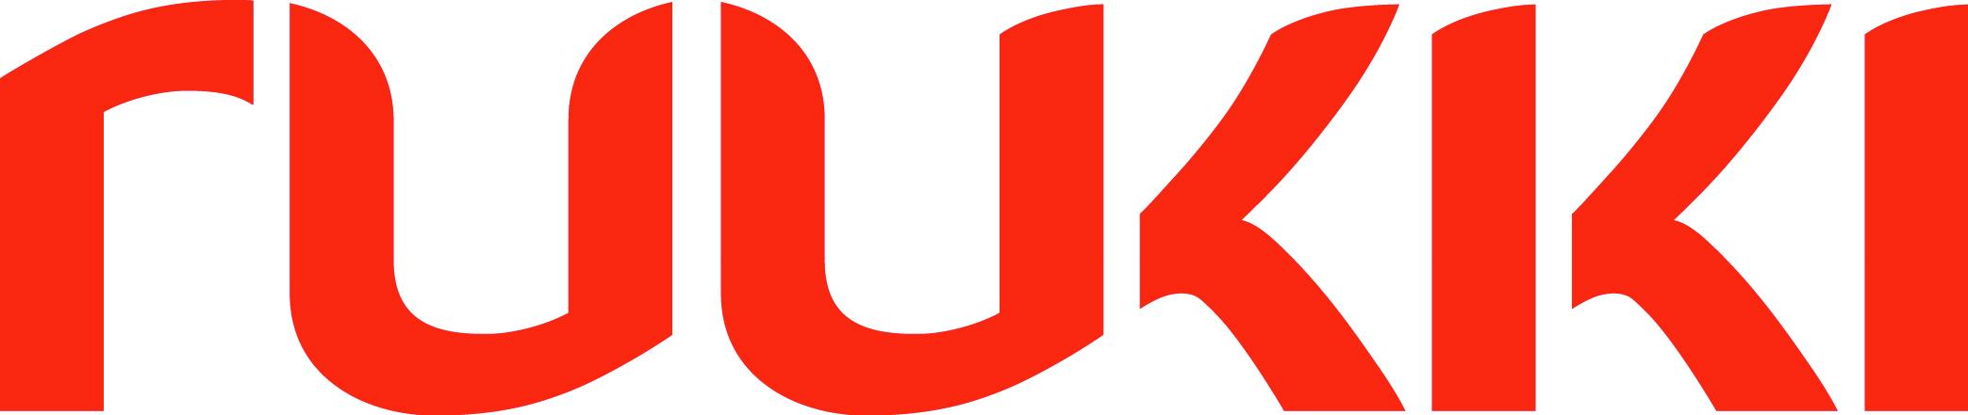
13 октября 2014, Москва
Пресс-релиз
Компания Ruukki, ведущий поставщик решений из металла для строительства, объявила в членстве в Ассоциации Развития Стального Строительства (АРСС). 13 ноября 2014 года пройдет презентация АРСС в рамках Металл-Экспо 2014.
Новая некоммерческая организация создана для объединения профессионалов отрасли с тем, чтобы расширить использование металлоконструкций во всех видах гражданского и промышленного строительства. В ассоциацию войдут металлургические компании, заводы по производству металлоконструкций, а также архитекторы и проектировщики.
«Россия является одной из самых перспективных стран для строительства, ее рынок имеет весьма значительный потенциал роста, так как в стране наблюдается острый дефицит жилья. Поэтому решение о создании такой ассоциации я считаю своевременным», - комментирует Яне Палосаари, директор по стратегии и операционному планированию в компании Ruukki. «Металлостроителям важно выиграть конкуренцию с товарами-заменителями — с бетоном, деревом, композитами и пластиком, чтобы стимулировать гражданское строительство».
Основные цели создания Ассоциации развития стального строительства — совершенствование нормативной базы по металлостроительству, консолидация участников рынка, расширение применения стали в гражданском и промышленном строительстве. Ассоциация ставит своей задачей содействовать стандартизации методов для измерения свойств конечных продуктов, чтобы гарантировать надлежащие свойства конечного продукта для потребителя. Компании-участницы ассоциации останутся конкурентами в технологических процессах. Это будет способствовать развитию инновационного подхода в металлостроительстве и созданию конечного продукта экономически эффективнее для покупателя в долгосрочной перспективе.
Развитие металлостроительства выгодно не только участникам Ассоциации, но и девелоперам. Для металлургических заводов увеличится емкость рынка, у производителей металлоконструкций расширится продуктовая линейка. Девелоперы также видят несомненные плюсы использования металла в строительстве. Во-первых, большая вариабильность планировок, что позволяет предлагать потребителям предлагать различные варианты жилья. Во-вторых, это возможность строительства в любое время года, что актуально для климата России.
«До сих пор у нас не было такой структуры, которая объединила бы производителей металла, конструкторов, монтажников», - рассказывает генеральный директор АРСС Дмитрий Еремеев порталу Строительство.ру . «Теперь, надеемся, потребитель сможет «в одном окне» получить весь спектр услуг: от проектирования до монтажа металлоконструкций на стройплощадке».

О компании Ruukki Construction
Ruukki Construction обслуживает потребителей в сфере строительства. Мы предлагаем полный диапазон продукции и услуг - от проектирования до установки, что помогает развивать деятельность наших корпоративных клиентов, среди которых инвесторы и строительные компании. В Ruukki Construction работает порядка 3 500 человек на 16 производственных предприятиях в Европе. Сравнимые чистые продажи в 2013 году составили 740 млн. ЕВРО.
Ruukki Construction является подразделением SSAB. SSAB это сталелитейная компания, которая базируется в странах Северной Европы и США и действует более, чем в 50 странах мира. Акции компании котируются на фондовой бирже NASDAQ OMX в Стокгольме. www.ssab.com

Контакты

За дополнительной информацией
обращайтесь к Ксении Войтовой, PR директор компании Ruukki Rus
e-mail: Kseniya.voitova@ruukki.com

Ольге Зуевой
тел. +7 495 6443938
e-mail:olga.zu@actionprgroup.com

